Witam Was!
09.06.2020r.
Kochani przygotowałam dla Was na dzisiaj dwa ćwiczenia:
- Ćwiczenia matematyczne rozwijające funkcje wzrokowe. Kliknijcie w poniższy link, aby wykonać ćwiczenie:
- https://szaloneliczby.pl/wskaz-najwieksza-liczbe-do-10/
- Ćwiczenie rozwijające czytanie ze zrozumieniem. W tym celu wykonajcie poniższe zadanie.
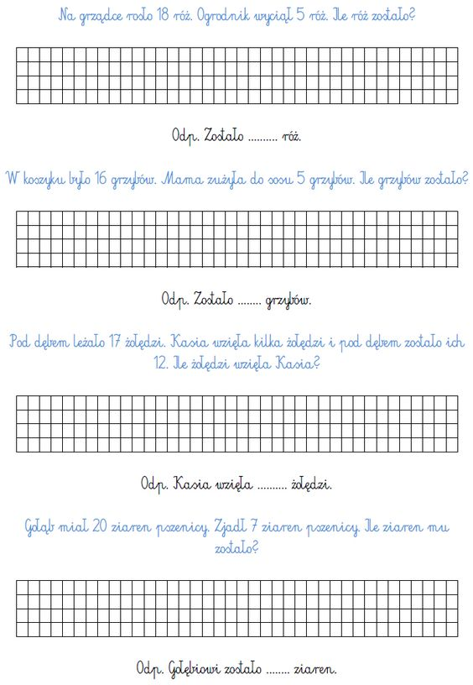
Życzę przyjemnej nauki. Pozdrawiam MSeremak

